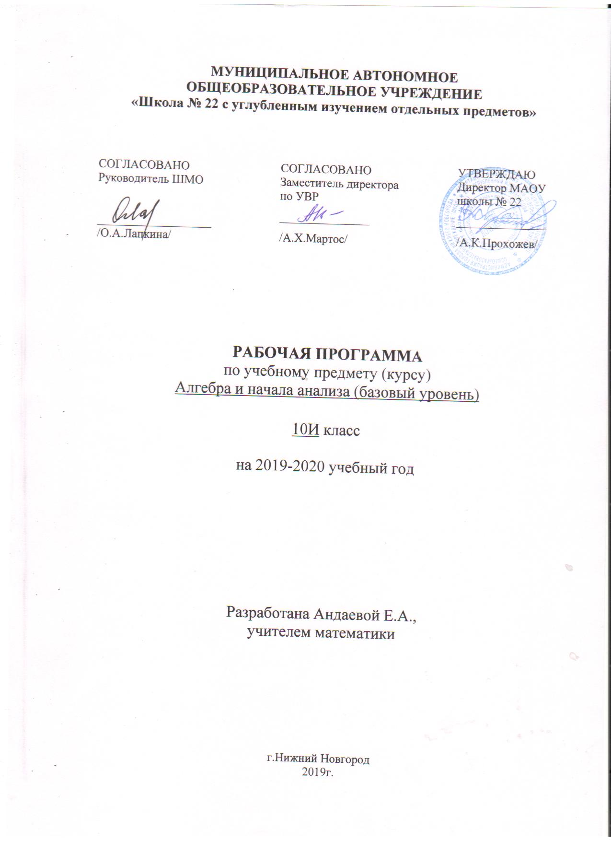

Рабочая программа учебного предмета «Алгебра и начала анализа» (далее Рабочая программа)

составлена на основании следующих нормативно-правовых документов:

- Федерального компонента государственного стандарта основного общего образования по математике, утвержденного приказом Минобразования России от 5.03.2004 г. № 1089. Стандарт опубликован в издании "Федеральный компонент государственного стандарта общего образования. Часть I. Начальное общее образование. Основное общее образование" (Москва, Министерство образования Российской Федерации, 2004)

- Закона Российской Федерации «Об образовании» (статья 7, 9, 32).
- Учебного плана на 2018-2019 учебный год.
- Примерной и авторской программы основного общего образования по математике

Программы. Математика. 5-6 классы Алгебра. 7-9 классы. Алгебра и начала математического анализа10-11 классы ( авт.-сост. И.И. Зубарева, А.Г, Мордкович. – 2-е изд., испр. и доп.. – М.: Мнемозина, 2009. – 63 с.).

Программа соответствует учебнику «Алгебра и начала математического анализа» А. Г. Мордкович для общеобразовательных учреждений – М. Мнемозина, 2004-2010 гг./ и обеспечена учебно-методическим комплектом «Алгебра и начала математического анализа» А.Г, Мордкович. (М.: Мнемозина 2011 г.).

Программа рассчитана на 102часов в год (3 часа в неделю), из них:
– резерв – 3 часа
– на итоговое повторение в конце года 11 часов, остальные часы распределила по всем темам;
– на контрольные работы отведено 8 часов.
Содержание программы

Числовые функции (9ч)

Определение и способы задания числовой функции. Область определения и область значений функции. Свойства функций. Исследование функций. Чтение графика. Определение и задание обратной функции. Построение графиков прямой и обратной функции.

Тригонометрические функции (26ч)

Числовая окружность. Длина дуги числовой окружности. Числовая окружность на координатной плоскости. Определение синуса и косинуса на единичной окружности. Определение тангенса и котангенса. Тригонометрические функции числового аргумента. Упрощение тригонометрических выражений. Тригонометрические функции углового аргумента. Решение прямоугольных треугольников. Формулы приведения. Функция y=sinx, еѐ свойства и график. Функция y=cosx, еѐ свойства и график. Периодичность функций y=sinx, y=cosx. Построение графика функций y=mf(x) и y=f(kx) по известному графику функции y=f(x). Функции y=tgx и y=ctgx, их свойства и графики.

Тригонометрические уравнения (10ч)

Определение и вычисление арккосинуса. Решение уравнения cost=a. Определение и вычисление

арксинуса. Решение уравнения sint=a. Арктангенс и арккотангенс. Решение уравнений tgx=a,

ctgx=a. Простейшие тригонометрические уравнения. Различные методы решения уравнений.

Однородные тригонометрические уравнения.

Преобразование тригонометрических выражений (15ч)

Синус и косинус суммы и разности аргументов. Тангенс суммы и разности аргументов. Формулы двойного аргумента. Преобразование сумм тригонометрических функций в произведение. Преобразование произведений тригонометрических функций в суммы.

Производная (33ч)

Числовые последовательности и их свойства. Предел последовательности. Сумма бесконечной геометрической прогрессии. Предел функции на бесконечности. Предел функции в точке. Приращение аргумента. Приращение функции. Определение

производной. Производная и график функции. Производная и касательная. Формулы для вычисления производных. Производная сложной функции. Применение производной для исследования функций на монотонность и экстремумы.

График функции, график производной. Применение производной для исследования функций. Построение графиков функций. Задачи с параметром. Графическое решение. Алгоритм отыскания наибольшего и наименьшего значений непрерывной функции на отрезке. Применение производной для отыскания наибольшего и наименьшего значений непрерывной функции на промежутке. Текстовые и геометрические задачи на отыскание наибольших и наименьших значений величин.

Обобщающее повторение (9 часов)

Календарно- тематическое планирование

Номер уроков | Содержание учебного материала | Количество часов | Примерные сроки
Глава 1 | Числовые функции | 9
1-3 | Определение числовой функции и способы ее задания. | 3
4-6 | Свойства функций. | 3
7-9 | Обратная функция. | 3
Глава 2 | Тригонометрические функции | 26
10-11 | Числовая окружность. | 2
12-14 | Числовая окружность на координатной плоскости. | 3
15 | Контрольная работа № 1 по теме «Числовая окружность». | 1
16-18 | Синус и косинус. Тангенс и котангенс. | 3
19-20 | Тригонометрические функции числового аргумента. | 2
21-22 | Тригонометрические функции углового аргумента. | 2
23-24 | Формулы приведения. | 2
25 | Контрольная работа № 2 по теме «Тригонометрические функции». | 1
26-27 | Функция y = sin x, ее свойства и график. | 2
28-29 | Функции y = соs x, ее свойства и график. | 2
30 | Периодичность функций y = sin x, y = соs x. | 1
31-32 | Преобразования графиков тригонометрических функций. | 2
33-34 | Функции y = tg x, y = ctg x, их свойства и графики. | 2
35 | Контрольная работа № 3 по теме «Графики тригонометрических функций». | 1
Глава 3 | Тригонометрические уравнения | 10
36-37 | Арккосинус и решение уравнения . | 2
38-39 | Арксинус и решение уравнения . | 2
40 | Арктангенс и арккотангенс. Решение уравнений . | 1
41-44 | Тригонометрические уравнения. | 4
45 | Контрольная работа № 4 по теме « Простейшие тригонометрические уравнения». | 1
Глава 4 | Преобразование тригонометрических выражений | 15
46-49 | Синус и косинус суммы и разности аргументов. | 4
50-51 | Тангенс суммы и разности аргументов. | 2
52-54 | Формулы двойного аргумента. | 3
55-57 | Преобразование суммы тригонометрических функций в произведение. | 3
58-59 | Преобразование произведения тригонометрических функций в сумму. | 2
60 | Контрольная работа № 5 по теме «Преобразование тригонометрических выражений». | 1
Глава 5 | Производная | 33
61-62 | Числовые последовательности и их свойства. Предел последовательности. | 2
63-64 | Сумма бесконечной геометрической прогрессии. | 2
65-67 | Предел функции. | 3
68-70 | Определение производной. | 3
71-73 | Вычисление производных. | 3
74 | Контрольная работа № 6 по теме «Вычисление производных». | 1
75-76 | Уравнение касательной к графику функции. | 2
77-79 | Применение производной для исследования функций. | 3
80-82 | Построение графиков функций. | 3
83 | Контрольная работа № 7 по теме «Применение производной для исследования функций». | 1
84-86 | Применение производной для отыскания наибольших и наименьших значений непрерывной функции на промежутке. | 3
87-88 | Промежуточная аттестация. | 2
89-91 | Задачи на отыскание наибольших и наименьших значений величин. | 3
92-93 | Контрольная работа № 8 по теме «Наибольшее и наименьшее значения величин», | 2
94-102 | Обобщающее повторение. | 9

